新竹市108年國教輔導團海洋教育
1.研習名稱 | 針豬過新年，心海大幸福
2.研習地點 | 青草湖國小
3.研習時間 | 2019/1/2
4.研習人數 | 40人
5.研習活動內容 | 講師簡介：  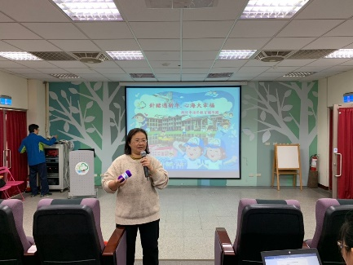  蔡麗卿老師是青草湖國小教學組長，熱愛學習、心思細膩，於106學年度下學期參加海科館針織珊瑚講師培訓，利用綜合課帶六年級的孩子編織珊瑚及創意海洋生物。於107學年度上學期，將教學成果公開展示，繽紛的針織珊瑚非常吸睛、廣受好評！  一、2019新春章魚毛線勾針體驗：  1.毛線抽母線技巧  2.打一個活結後，開始雙手放鬆進行「鎖針」練習。  3.「引拔」練習。  此次研習麗卿老師讓大家真的練習一下，鎖針、引鈸等勾針動作，做車一隻隻療癒可愛的小章魚！  4.麗卿老師說：「不管怎麼鈎，像水母、章魚，創意你說的算！」  二、使用ipad現場即時轉播/直播鈎針練習：  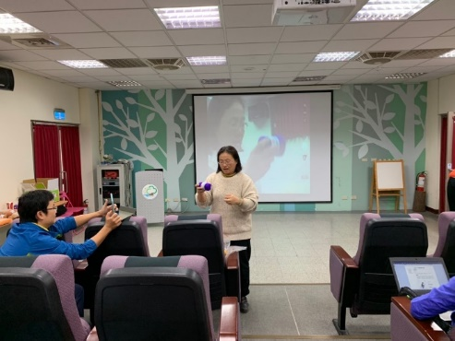
6.研習心得、效益與收穫(含教師研習回饋意見) | - 成碩老師：「從鈎針體驗可以磨練耐性，也體會到術業有專攻！」  - 四年級學群老師：「大家一起在連假後玩鈎針，共創海洋生物鈎針，開心又紓壓呀！」  - 老師們紛紛向學習速度較快的夥伴老師請教，雖然手都快抽筋了，仍然屹立不搖喔！  - 婉廷老師：「今天麗卿老師分享他從針織課程設計中和實務經驗，發現活潑的孩子能更有耐心完成一樣作品，即使要拆線重作，也是邁向更好作品的動力！而且，針織不是女生的活動，許多優秀的藝術家、服裝設計師也有男性，融入綜合課性別刻板印象的討論。」
研習照片
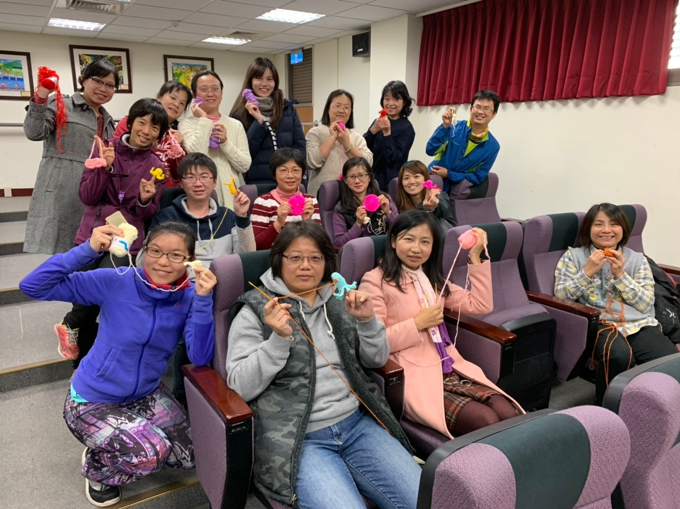
照片註解 : 大家人手一個針織小物，用鎖針、引拔技法現場創作海洋生物，短短1小時，人人都是針織手作高手！
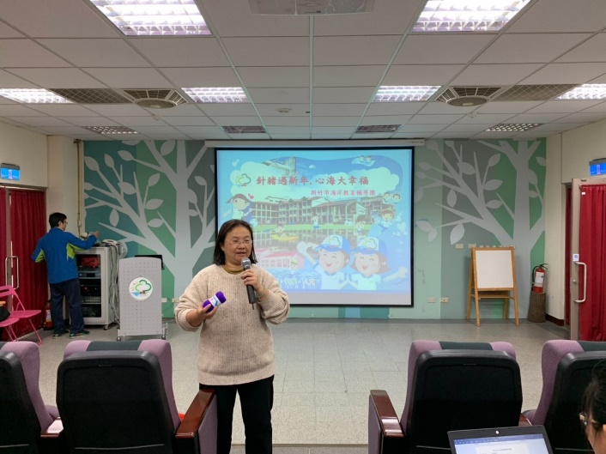 |  | 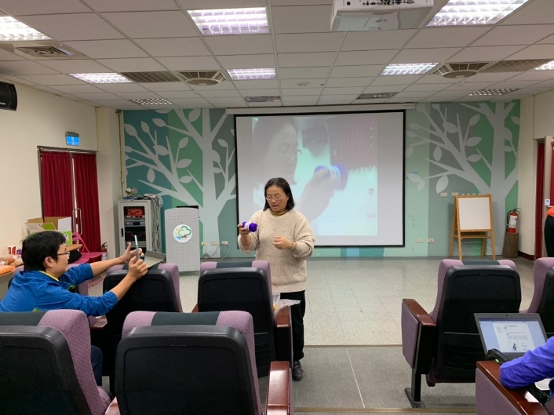
照片註解：為了讓大家看清楚微小的鈎針技巧，資訊組長至正老師充分展現資訊能力運用素養，用行動載具巧妙融入針織教學，使研習現場教師能慢慢練習，越來越熟悉針織動作。
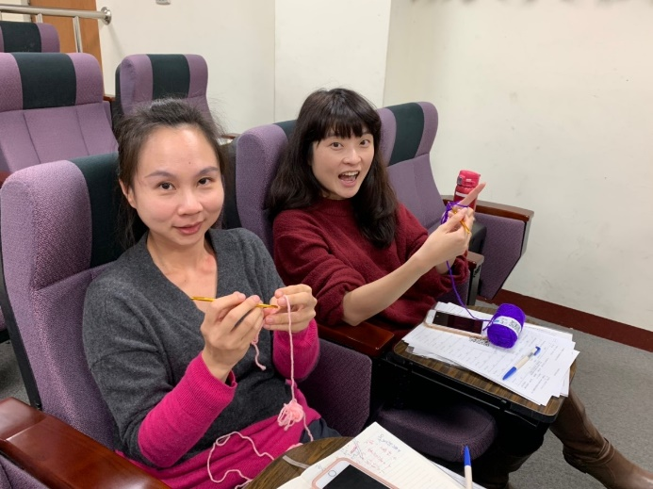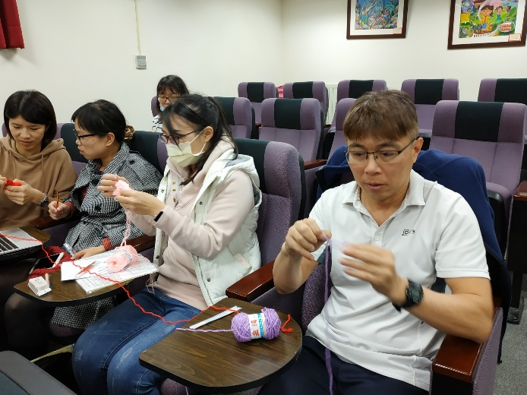
照片註解 :各學年老師除了位置坐在一起，還能有說有笑一邊鈎針、一邊聊天(聊生活趣事、學校課程……)！
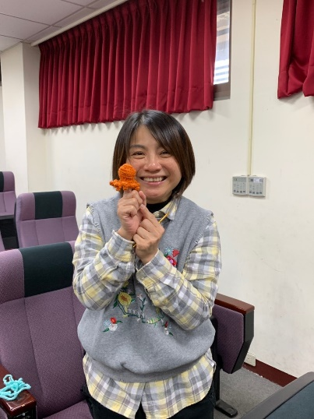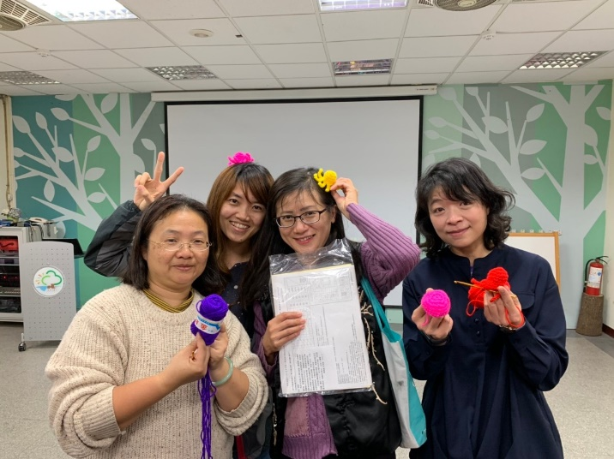
照片註解 : 參加研習的老師們成就感十足，興奮地展示自己的小作品運用故事窗格。
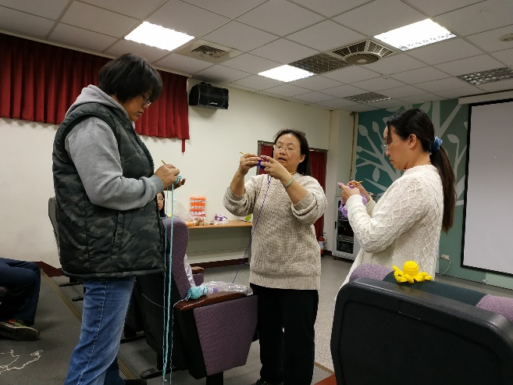 |  | 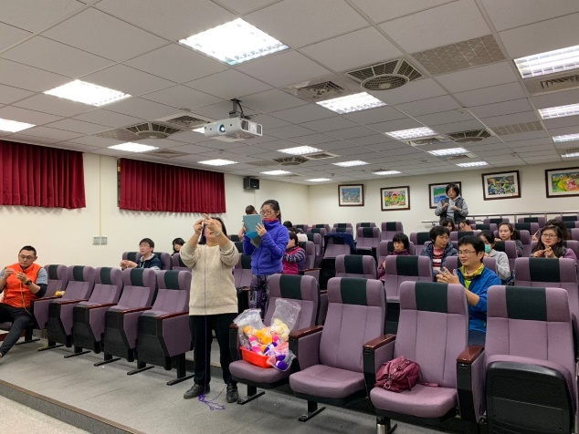
照片註解 : 研習現場，教師聽得津津有味，也製作的歡樂滿盈。

